**修改系统内的存放地点名称**

**新增存放地点**

1.系统上方点击“辅助功能”

2. 左上角基础设置中找到“存放地点设置”

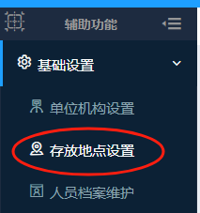

1. 找到要修改的存放地点，把小加号逐一点开，直至最末级单击，然后打勾、点击修改

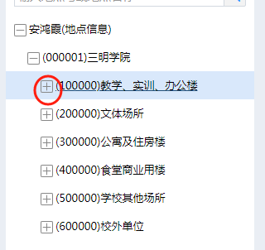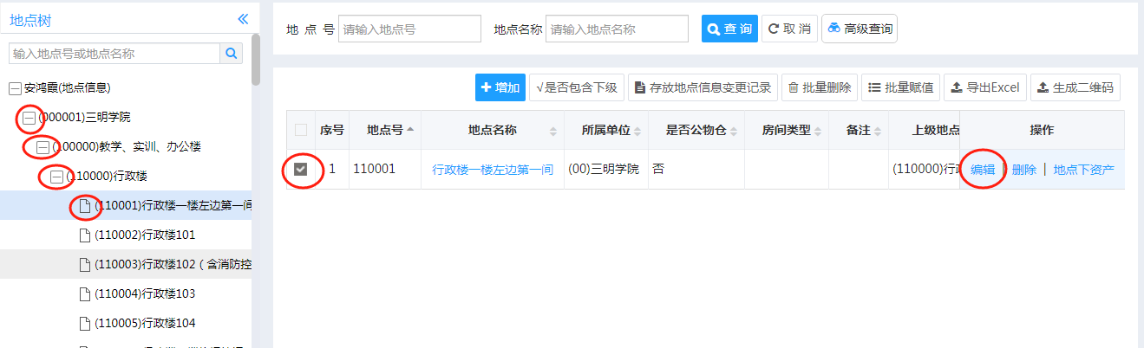

1. 修改时只做修改地点名称，其他的内容不做修改，尤其是地点号不要修改！地点号不要修改！地点号不要修改！否则会影响所有存放地点的排序。修改后保存即可。

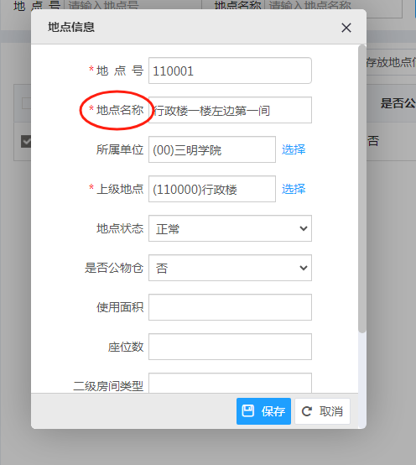

**新增存放地点**

1.先找到要增加房间的那栋楼，打开前面小加号，查看该楼栋里最后一个房间的地点号是什么。如下图，商业街创新创业中心里最后一个房间的地点号是115009。

2.点“增加”

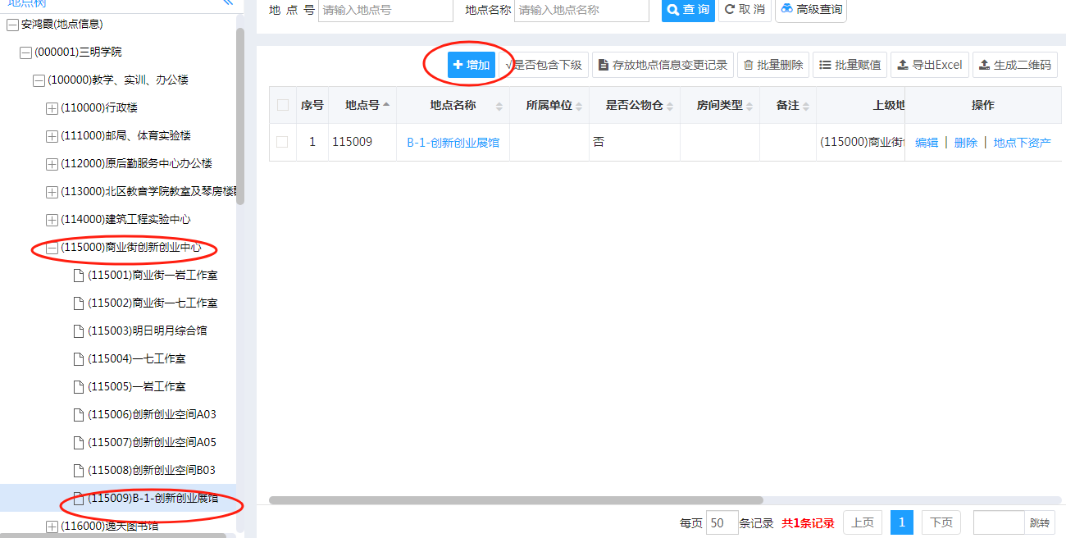

1. **注意：“地点号”要填写本楼栋里已存在的最后一个“地点号”尾数+1，以此类推；不要用系统自动生成的地点号!自动生成的不是自动顺下来的!**

例如，此处填写为115010，“地点名称”根据实际情况填写，“上级地点”要选择房间所在的楼栋，**“所属单位”不需要填写!** 保存即可。

